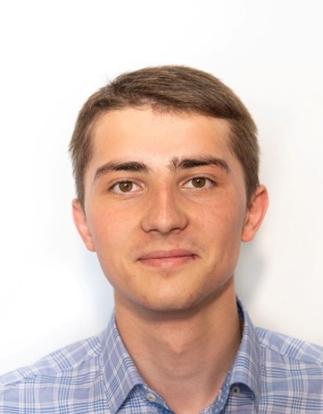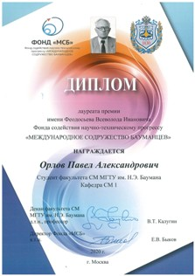

Проект студенческий выезд "Школа актива СМ"
Выезд "Школа актива СМ" – ежегодное мероприятие на базе учебного центра "Бауманец", в процессе которого студенты факультета "Специальное машиностроение" имеют возможность отдохнуть перед заключительной частью учебного семестра и сессией, развить свои социальные и организационные навыки, которые в будущем помогут им в учебной и общественной деятельности. В результате мероприятия студенты смогут провести досуг в выходные на базе учебного центра "Бауманец", прослушать ряд мастер-классов, усвоить образовательную программу, заложенную организаторами, познакомиться с однокурсниками, подробно изучить структуру Университета.
Основной целью мероприятия является вовлечение студентов в общественную жизнь Университета путём формирования лидерских и коммуникативных качеств, получение навыков самоорганизации при работе в команде (коллективе), а также пополнение рядов Студенческого совета факультета "Специальное машиностроение" новыми активистами, готовыми к продуктивной работе.
Организацией выезда занимается команда Студенческого совета факультета "Специальное машиностроение". Осуществляется большая работа, связанная с планированием и непосредственным проведением мероприятия, разработкой промо-продукции, подготовкой и проведением закупок.
На выезд приезжают студенты преимущественно с 1-3 курсов. Участники разделяются на команды, а у каждой команды есть свои кураторы – студенты старшекурсники. Основная работа по сплочению коллектива и налаживанию в нём продуктивной деятельности возлагается на них. Программа выезда насыщенна мероприятиями образовательного характера.
В результате проведения студенческого выезда "Школа актива СМ" студенты могут проявить себя и завести новые знакомства, позволяющие в будущем собрать команду для продуктивной реализации уже своих самостоятельных проектов на базе Университета.
Некоторые из идей новых мероприятий появляются и получают своё развитие как раз во время проведения студенческого выезда, что является хорошим показателем качества проведённой образовательно-развлекательной программы. От участников приходит много положительных отзывов о мероприятии.
В перспективе студенты могут заняться дальнейшим продвижением своих идей и проектов в рамках Студенческого совета факультета "Специальное машиностроение", вывести их на более высокий уровень.

Разработка одноступенчатой баллистической ракеты лёгкого класса
Разработка баллистических ракет с даты их создания и по сей день является актуальной задачей для поддержания обороноспособности нашей страны. Стратегические ракетные комплексы наземного базирования явились самым мощным, высокоживучим и находящимся в постоянной боевой готовности к применению видом оружия. В условиях постоянного совершенствования средств нападения и научно-технического прогресса закономерно появление новых или модернизированных ракетных комплексов, которые при радикальных улучшениях характеристик и появлении возможностей выполнения новых задач представляют собой РК следующего поколения.
В ходе исследования был проведён анализ существующих ракетных комплексов лёгкого класса, таких как: Р-12, Minotaur - 2, Pegasus, Р-29РМУ2 Синева, Рокот, в результате чего были выявлены преимущества и недостатки каждого РК. Данные выводы были использованы в ходе разработки компоновочной схемы разрабатываемой ракеты.
Пользуясь методическими разработками кафедры СМ1 «Космические аппараты и ракеты-носители», был проведён термодинамический расчёт. Его результаты в дальнейшем были использованы для расчёта проектно-баллистических параметров разрабатываемой ракеты.
В качестве двигательной установки был выбран жидкостной ракетный двигатель открытой схемы РД-250, установленный на карданных подвесах в количестве двух штук. Управление осуществляется с помощью отклонения вектора тяги каждого из двигателей, а так же изменением мощности. Была проанализирована и модернизирована пневмо-гидравлическая схема двигательной установки.

